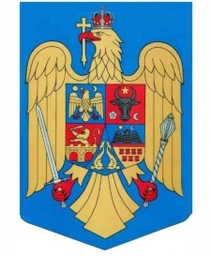
ROMÂNIA
JUDEŢUL ALBA
COMUNA RIMETEA
PRIMĂRIA
Localitatea Rimetea, nr. 34,

C.I.F. 4562125 Cod poştal 517610 tel 0258768001

E-mail contact@primariarimetea.ro Web: www.primariarimetea.ro

Nr. 223 din 14.01.2022

A N U N Ț
Dezbatere publică la Proiectul de Hotărâre aprobarea Regulamentului privind ocuparea domeniului public/privat al comunei Rimetea, în vederea desfășurării de activități sezoniere și ocazionale

În conformitate cu prevederile Legii nr. 52/2003, privind transparența decizională în administratia publică, primarul comunei Rimetea propune spre dezbatere publică textul complet al Proiectului de hotărâre privind aprobarea aprobarea Regulamentului privind ocuparea domeniului public/privat al comunei Rimetea, în vederea desfășurării de activități sezoniere și ocazionale.
Ținând cont de evoluția actuală a pandemiei de coronavirus COVID-19 administrația locală a decis realizarea on-line a dezbaterii publice.
De aceea așteptăm cu interes propunerile dvs. de proiecte, sugestii, opinii cu valoare de recomandare privind proiectul de hotărâre supus consultării publice. Sugestiile se pot depune până la data de 14.02.2022;
- ca mesaj în format electronic pe adresa de e-mail: contact@primariarimetea.ro
- prin poștă sau curier rapid la adresa: com.Rimetea, nr.34, jud. Alba, cod.517610
- personal, la sediul primăriei: com.Rimetea, nr.34, jud. Alba, cod.517610
Materialele supuse dezbaterii se găsesc publicate pe site-ul primăriei http://primariarimetea.ro, la secțiunea: Anunturi de interes public.

Primar
Deák-Székely Szilárd-Levente

